Temat 1: Zdarzenia. Działania na zdarzeniach

Film – Metoda drzewka
https://www.youtube.com/watch?v=Lu3s89E71Wc

Samodzielne opracowanie zadań 4-8( kserówka rozdana na ostatnich zajęciach)
PODPOWIEDŹ:
ze zwracaniem- każde losowanie odbywa się z takiej samej puli
bez zwracania- musimy odejmować z puli przy drugim i kolejnym losowaniu to co zostało już wylosowane
Zad.4. W urnie znajdują się 4 kule białe i 6 kul zielonych. Wylosowano 2 kule ze zwracaniem. Oblicz prawdopodobieństwo wylosowania:
- kul tego samego koloru;
- kul różnokolorowych;
- co najwyżej jednej białej

zad.5. Z pojemnika, w którym są dwa losy wygrywające i trzy losy puste, losujemy dwa razy po jednym losie bez zwracania. Oblicz prawdopodobieństwo, że otrzymamy co najmniej jeden wygrywający.

Zad.6. Z pudełka, w którym jest 6 cukierków czekoladowych i 4 krówki losujemy kolejno bez zwracania 2 cukierki. Jakie jest prawdopodobieństwo wylosowania:
a) 2 krówek
b) 2 cukierków o różnych smakach?

Zad.7. Z urny zawierającej 8 kul czarnych i 4 białych losujemy kolejno bez zwracania dwie kule. Jakie jest prawdopodobieństwo wylosowania:
a) dwóch takich samych kul,
b) dwóch różnych kul,
c) kuli białej, a potem czarnej.

Zad.8. Z pudelka, w którym znajdują sie 4 żarówki wadliwe i sześć dobrych, losujemy kolejno dwa razy po jednej żarówce bez zwracania. Oblicz prawdopodobieństwo wylosowania:
a) co najmniej jednej żarówki wadliwej
b) co najwyżej jednej wadliwej

Temat 2: Prawdopodobieństwo klasyczne

Przypominam wzór:
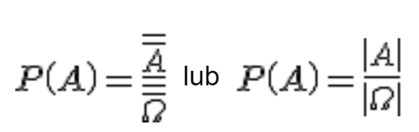
|A| ilość zdarzeń które nas interesują
|$Ω$| ilość wszystkich możliwych zdarzeń

Zadania do samodzielnego wykonania:
- Oblicz prawdopodobieństwo wylosowania czwórki na tradycyjnej sześciennej kostce do gry.
- Oblicz prawdopodobieństwo wylosowania wyższego wyniku nić 4 na tradycyjnej sześciennej kostce do gry.
- Ze zboru liczb od 1 do 16 losujemy jedną liczbę. Oblicz prawdopodobieństwo wylosowania liczby podzielnej przez 5
- W wazonie stoi 12 czerwonych i 8 żółtych róż. Oblicz prawdopodobieństwo, że wybierzemy kwiat o kolorze czerwonym.
- Na loterii jest 40 losów, w tym 4 wygrywające. Losujemy jeden los. Jakie jest prawdopodobieństwo, że przegramy?
- Ze zbioru {1,2,3…100} losujemy jedną liczbę. Oblicz prawdopodobieństwo otrzymania liczby podzielnej przez 4.
- W loterii przygotowano 150 losów. Szansa na wygraną przy zakupie jednego losu jest równa 10%. Ile jest losów wygrywających?

Temat 3: Określenie prawdopodobieństwa
Film do tematu:
https://www.youtube.com/watch?v=SQ-oxZhkp10&feature=youtu.be
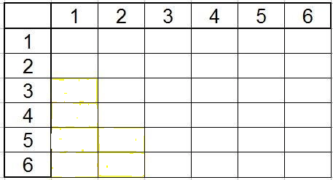
Tabelka, która umożliwi rozwiązanie zadań.
Zawsze przy podwójnym rzucie kostką |$Ω$| = 36

W zadaniu 1 do tabelki wpisać sumę z obu rzutów czyli poziomo w pierwszym wierszu będzie 2 (bo 1+1),3(bo 1+2),4,5,6.
- Rzucamy dwiema sześciennymi kostkami do gry. Oblicz prawdopodobieństwo zdarzeń losowych:
a) suma otrzymanych oczek na obu kostkach jest mniejsza niż 9
b) suma otrzymanych oczek na obu kostkach jest liczbą podzielną przez 3
c) suma oczek na obu kostkach będzie większa od 10
d) suma wyrzuconych oczek jest podzielna przez 4

